Муниципальное автономное общеобразовательное учреждение
«средняя общеобразовательная школа №29»

Дополнительный материал по истории России
«7 фактов об Иване Калите»

Выполнил:
учитель истории и обществознания
Е.А. Анисимова

Березники, 2014 г.

1.Экзотическое имя
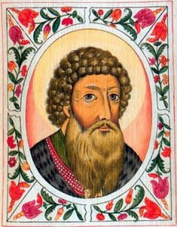

Иван Данилович Калита появился на свет примерно в 1283 году. Имя «Иван» в то время было весьма экзотическим на Руси, скажем, как сегодня имя «Патрокл». Как правило, княжеские кланы оперировали определенным кругом имен, и появление нового имени в династии должно было иметь серьезный повод. Увы, мы не знаем, что двигало московским князем Даниилом при наречении сына Иваном. Но имя сработало: именно с Ивана Калиты начинается рывок некогда заштатного удельного княжества к доминированию на одной части суши.

2. «Кошелек, кошелек… Какой кошелек?»

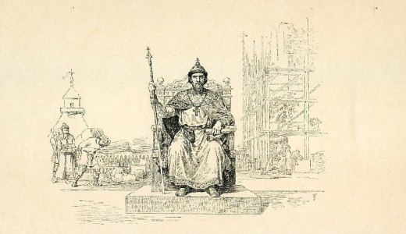

«Калита» переводится с древнерусского как «кошель». Существуют две версии происхождения этого прозвища. Согласно первой гипотезе московский князь Иван Данилович получил его за непомерную щедрость в отношении к нищим. Как рассказывал своим ученикам игумен Пафнутий Боровский, князь был прозван Калитой «сего ради: бе бо милостив зело и ношаше при поясе калиту, всегда насыпану сребрениц, и, куда шествуя, даяше нищим, сколько вымется».
Другая версия менее комплементарна к монарху. Многие историки утверждали, что Иван заслужил свое прозвище благодаря своему стилю «собирания земель Русских», которых заключался в подкупах, взятках и использовании прочих финансовых инструментов.

3. Москва Духовная
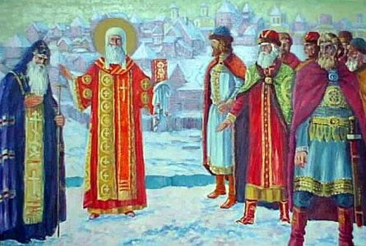

Иван Калита с помощью грамотно выстроенного финансового менеджмента смог добиться того, что в Москву из Владимира была переведена митрополичья кафедра. Это сразу сделало Москву духовной столицей Руси и повысила ее влияние среди других русских удельных княжеств.

4. Преданность Орде
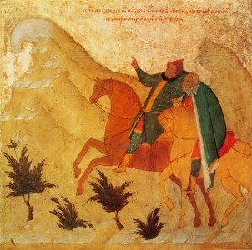

Иван очень ответственно подходил к выстраиванию отношений с главным политическим и налоговым органом тогдашнего времени – Орде. В отличие от непослушных князей Тверского княжества, которым не жилось мирно под отеческим патронажем правителей Сарай-Берке, столицы Золотой Орды, Калита демонстрировал преданность и дисциплинированность. Когда тверичи в очередной раз впали в ксенофобию, покончив с ордынским послом Чол-ханом, Иван был первым, кто вызвался навести порядок в Твери, за что получил от правителя Орды Узбек-хана ярлык на великое княжение и право собирать дань с других русских княжеств.

5. Князь-правдоруб
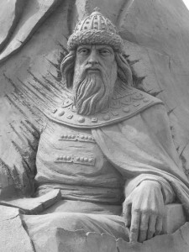

К сожалению, ордынские ханы были слишком толерантными для своего времени. Так, Узбек-хан простил раскаявшегося тверского князя Александра и вернул ему мятежное княжество. Калита был уверен, что тверич ввел в заблуждение великого хана. Чувство несправедливости заставило московского князя поехать в Орду и открыть глаза милосердному ордынскому суверену. Справедливость восторжествовала: Александр со своим сыном были казнены, а Иван Калита в качестве трофея вывез из Твери главный колокол с церкви св. Спаса и перевез его в Москву. По тем временам это было тяжким унижением.

6. Дубовый Кремль
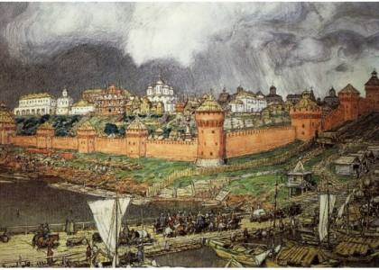

До Ивана Калиты резиденция московских князей представляла собой крепость, которая могла служить серьезным препятствием разве что для восставших, плохо вооруженных крестьян. Иван Данилович же построил в Москве дубовый Кремль, который стал на тот момент одной из лучших крепостей не только на Руси и во всей Европе. Новые укрепления были призваны обезопасить московских князей от главного врага – Тверского княжества.

7. Монах Анания

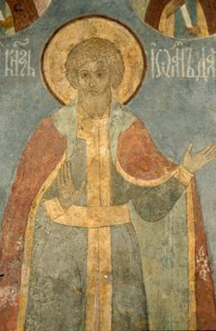

Перед смертью Иван Калита принял монашеский постриг и вместе с ним новое, монашеское имя — Анания. Именно апостол Анания крестил обратившегося гонителя христиан Савла, будущего великого апостола и проповедника Павла. Святой принял мученическую смерть. Ивана Калиту сия чаша минула: он умер собственной смертью в царских палатах.

